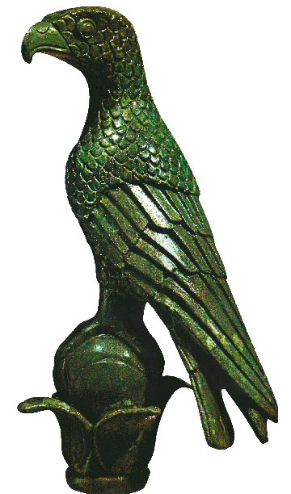  ΕΛΛΗΝΙΚΗ ΔΗΜΟΚΡΑΤΙΑ  ΠΑΝΕΠΙΣΤΗΜΙΟ ΙΩΑΝΝΙΝΩΝ  ΠΡΥΤΑΝΕΙΑ  ΓΕΝΙΚΗ ΔΙΕΥΘΥΝΣΗ  ΔΙΟΙΚΗΤΙΚΩΝ ΥΠΗΡΕΣΙΩΝ &  ΑΚΑΔΗΜΑΪΚΩΝ ΥΠΟΘΕΣΕΩΝ  ΔΙΕΥΘΥΝΣΗ ΔΙΟΙΚΗΤΙΚΟΥ  ΤΜΗΜΑ ΔΕΠ  Πληροφορίες: Κωνσταντίνα Ψωφάκη  Τηλέφωνο: +30 26510 07195  e-mail: kpsofakik@uoi.gr  Ταχ. Δ/νση: Πανεπιστημιούπολη Ιωαννίνων,  451 10 Ιωάννινα | ΑΝΑΡΤΗΤΕΑ ΣΤΟ ΔΙΑΔΙΚΤΥΟ

ΑΝΑΚΟΙΝΩΣΗ

ΔΗΜΟΣΙΕΥΣΗΣ ΠΡΟΚΗΡΥΞΗΣ

Στο ΦΕΚ 4889/τ.Γ΄/17-12-2025, με ημερομηνία κυκλοφορίας 18-12-2025, δημοσιεύτηκε η υπ’ αριθμ. 56771/09-12-2025 προκήρυξη πλήρωσης (από εξέλιξη) μιας (1) θέσης μέλους Δ.Ε.Π. του Πανεπιστημίου Ιωαννίνων, ως εξής:

ΠΑΝΕΠΙΣΤΗΜΙΟ ΙΩΑΝΝΙΝΩΝ
ΣΧΟΛΗ ΕΠΙΣΤΗΜΩΝ ΑΓΩΓΗΣ
ΠΑΙΔΑΓΩΓΙΚΟ ΤΜΗΜΑ ΔΗΜΟΤΙΚΗΣ ΕΚΠΑΙΔΕΥΣΗΣ
Μία (1) θέση μέλους Δ.Ε.Π. στη βαθμίδα του Καθηγητή πρώτης βαθμίδας με γνωστικό αντικείμενο: «Λαογραφία και Ελληνικός Παραδοσιακός Χορός» του Παιδαγωγικού Τμήματος Δημοτικής Εκπαίδευσης.

Κωδικός ΑΠΕΛΛΑ: APP52796
Η προθεσμία υποβολής υποψηφιοτήτων και δικαιολογητικών λήγει στις 20/02/2026.

Καλούνται οι ενδιαφερόμενοι, που έχουν τα τυπικά προσόντα, να υποβάλουν ηλεκτρονικά την αίτηση υποψηφιότητας και όλα τα αναγκαία για την κρίση δικαιολογητικά, όπως αναφέρονται στο ΦΕΚ δημοσίευσης της προκήρυξης, στο πληροφοριακό σύστημα «ΑΠΕΛΛΑ» (https://apella.minedu.gov.gr).

Για περισσότερες πληροφορίες οι υποψήφιοι να απευθύνονται στη Γραμματεία του Παιδαγωγικού Τμήματος Δημοτικής Εκπαίδευσης της Σχολής Επιστημών Αγωγής του Πανεπιστημίου Ιωαννίνων στο τηλέφωνο +30 2651007187 (Ταχυδρομική Διεύθυνση: Πανεπιστημιούπολη Ιωαννίνων - Τ.Κ. 451 10).

Η ΠΡΥΤΑΝΗΣ

ΚΑΘΗΓΗΤΡΙΑ ΑΝΝΑ Κ. ΜΠΑΤΙΣΤΑΤΟΥ

